2025年度インフルエンザ予防接種費用補助について
【対象：ヤンマー健康保険組合加入者】

標記の件、本年もヤンマー健康保険組合（以下、当健保という。）加入の被保険者並びに被扶養者がインフルエンザ予防接種を受けた場合、その実費に対し補助をいたします。

記

- 補助対象者
： 当健保の被保険者、並びに被扶養者資格を有する方

―注意事項―
※米原・滋賀サイト等において会社手配の集団接種を受けた方（領収証発行が無い場合）のお手続きについては、集団接種を手配した会社指示に従ってください。
ただし、被扶養者の接種費用の領収証がある場合、被扶養者分のWeb申請は可能です。
※全国健康保険協会（通称：協会けんぽ）加入の方は除く。

- 補助対象の接種期間
： 2025年10月1日～2025年12月31日

―注意事項―
※上記1．補助対象接種期間内に接種し、その後、資格喪失(退職・扶養削除)した場合も補助します。
※海外赴任者、並びにその帯同家族、またはこれらに準じる方が、やむを得ず上記期間外に予防接種する場合は、事前に当健保へご連絡願います。

- 補助金の限度額
： 1人当たり2,000円（消費税込）

―注意事項―
※当該年度の接種期間内1回限りの補助とします。
※13才未満は上記接種期間中に2回接種された場合でも、補助金は実費合計額の内、2,000円を限度とします。必ず2回接種分をまとめて一度に補助申請してください。
補助実費が補助限度額に満たない場合は、当該実費を補助します。

※Web補助申請時に、補助申請者自身が指定登録した口座に振込みます。
この口座指定登録がない場合、受付ません。また、給与口座等へ自動的に振り込むことはありません。
※原則、Web申請を受付～承認後、翌月20日払とします。
ただし、申請が大量に集中する場合、更に月ズレする場合がありますのでご容赦ください。

４．Web補助申請の受付期間
： 2025年10月1日（水）～2026年1月10日（土）

- Web補助申請の方法
: 当健保ホームページのWeb申請サイトMY HEALTH WEB（MHW）から申請してください。※紙による申請は受付できません。

※MHWご利用の前に、ご自身がMHWに登録されているパスワードやメールアドレスが有効かを下記リンクの方法でご確認ください！有効でない場合は再登録をお願いします。
・新規登録方法はこちら（リンク）154_1.pdf
・登録パスワードの確認方法（リンク）250929_①MHW_登録PWの確認方法
・登録パスワード・メールアドレスの変更方法（リンク）250929_②MHW_登録PW_メアドの変更方法

➀ヤンマー健保HPトップページの下記アイコンをクリックいただく
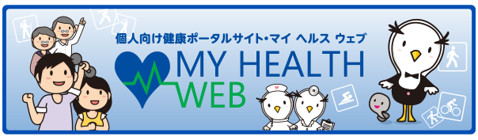
もしくは、下記から直接入れます。ログイン | MY HEALTH WEB (mhweb.jp)
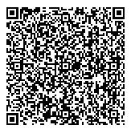

②MHW内の電子申請ボタン(下画像の赤く囲んでいる部分いずれか)をクリックし、申請に進んでください。
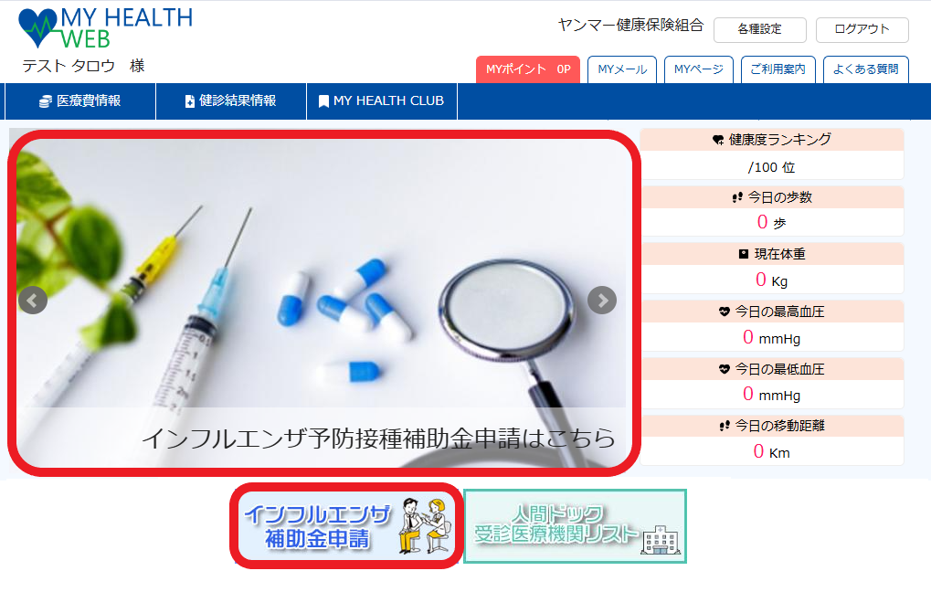
※申請画面は10/1から表示されます。

Web補助申請方法について詳しくは、下記リンクを参照願います。
インフルエンザ予防接種費用補助Web申請方法について【対象：ヤンマー健康保険組合加入者】｜お知らせ｜ヤンマー健康保険組合

―注意事項―
※1世帯分（被保険者並びに被扶養者全員分）をまとめて一度に申請願います。
※1世帯の内、１名分の申請不備であっても、システム上、世帯全員分を受付できません。その場合、改めて1世帯分を再申請してください。
※米原・滋賀サイト等において会社で集団接種を行った（領収証発行が無い）方については、別途会社から一括で補助申請がされますので、会社接種ご本人分はWeb補助申請の必要はありません。
被扶養者分について必要な場合はWeb補助申請をお願いいたします。

※Web補助申請後、受付たことをお知らせするメールが info@mhweb.jp から届きます。
携帯会社のキャリアメールアドレス(.ne.jp)をご利用の場合、迷惑メールフィルター、PCメール受信制限の設定によりメールを受信できない恐れがあります。「@mhweb.jp」「@mhweb-entry.jp」のドメインが受信できるように設定を行ってください。
また、ご利用中のメール設定によっては「迷惑メールフォルダ」などに振り分けられている恐れもあります。
ご登録のメールアドレスが間違っていないのに届かない場合は、「迷惑メールフォルダ」を確認、振り分け設定の変更を行ってください。

- 領収証について
： Web補助申請サイトに領収証の画像をアップロードしてください。
領収証には以下の5つの記載が必須です。1つでも記載不備があれば受付しません。
- 接種年月日、2.接種医療機関名、3.接種を受けた方の氏名、
4.インフルエンザ予防接種代金であること、5.接種費用

―注意事項―
※「インフルエンザ予防接種代金」と分かる記載が「領収(診療)明細書」にある場合は、「領収証」と「領収（診療）明細書」を２枚ともアップロードしてください。
※外国語の領収証には「和訳」及び「赴任国」を追記してください。
※領収証の原本（原紙）は、申請期間が終わるまで、大切に保管願います。

以下のようなケースはWeb補助申請は出来ません。
重要：受付できないケース

・領収証に「インフルエンザ予防接種」の表示が無い
→受付期間内に、インフルエンザ予防接種であることが分かる領収証で再申請してください。

・領収証に「医療機関名」の表示が無い
→受付期間内に、予防接種先である医療機関名を明記した領収証で再申請してください。

・領収証の宛名が苗字のみ
→受付期間内に、接種者のフルネームを明記した領収証で再申請してください。

・領収証の氏名の漢字が違う
→受付期間内に、正しい漢字で氏名を明記した領収証で再申請してください。

・領収証がアップロードされず、（診療）明細書のみをアップロードしてWeb補助申請している
→受付期間内に、領収証と明細書をアップロードし、再申請してください。

・領収証を失くしたが、他のもので代用可能ですか？
→受付できません。

・Web申請時に、接種日等の入力内容を間違えている
→領収書と異なる日付け等の不備があると受付けしません。
受付期間内に正しい日付にて再申請してください。

・「却下」の連絡が来ているのに気づかなかったが、今から申請可能ですか？
→システム上、受付期間外は対応できません。

・補助申請を忘れていたが、今から申請可能ですか？
→システム上、受付期間外は対応できません。

・家族の追加申請がしたい
→当健保にお問合せください。

以上

